**win32程序创建**

* 1. File-New Project

Visual C++, Win32, Win32 Project

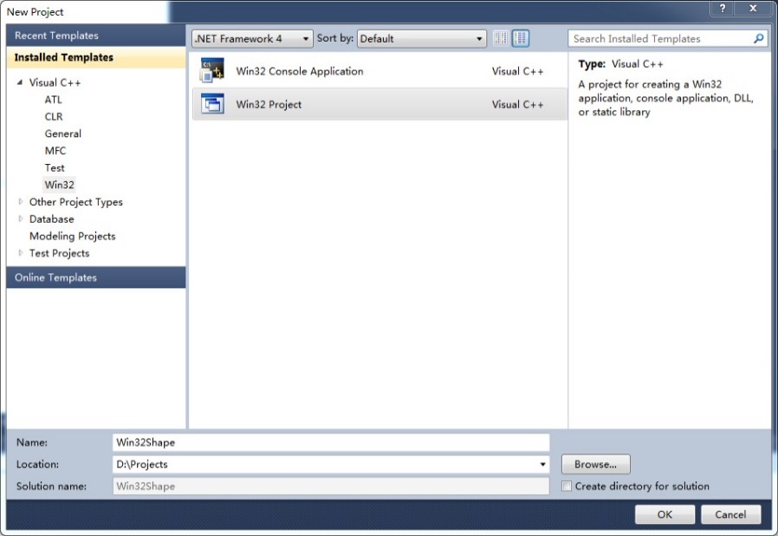  
Create directory for solution不要勾

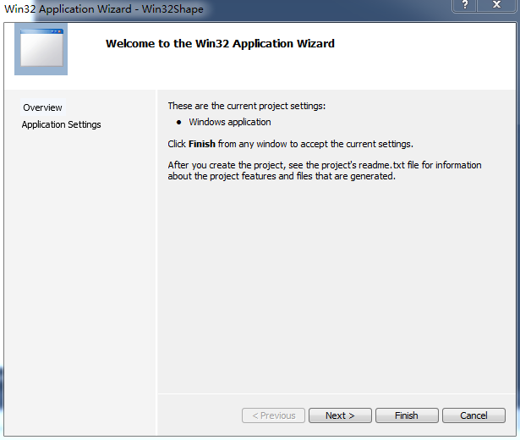

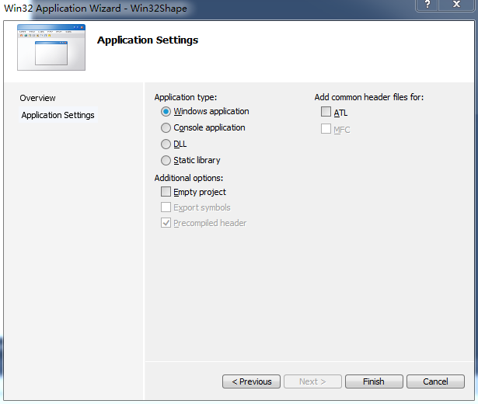

* 1. 为了字符串正确使用需要设置

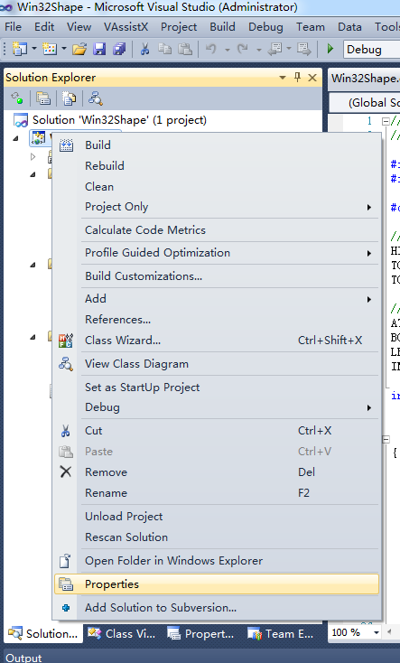

右键，Properties

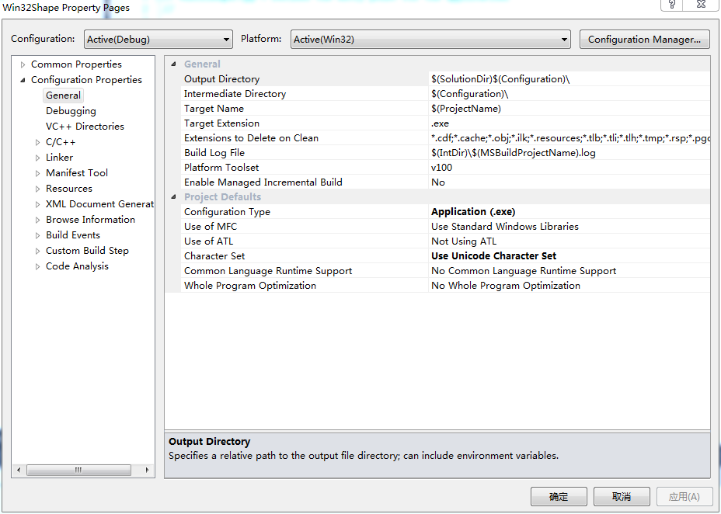

Project Defaults - Character Set 选择 Not Set

